Давайте выберите кирпичики, из которых будем строить фундамент наших взаимоотношений в группе.
Злость, доброта, покой, грусть, помощь, жадность, равнодушие, любовь.
Вот с таким фундаментом будет существовать наша группа.
3 В нашей группе много детей немного похожие, но и чем то отличаемся друг от друга. А вот чем скажите сами.
Начиная со слов: «меня можно любить за….»
4 У каждого из нас бывает разное настроение, разные эмоции. А умеете ли вы определять настроение других людей.
Слайды эмоции.
А что может вызвать такое настроение?
Кто из этих людей открыт для общения?
Вывод.
5 А теперь давайте подумаем о том, какими качествами должен обладать человек, с которым вам хотелось бы дружить?
Вам предлагаю карточки со словами. Выберите и подчеркните те качества, которыми должен обладать друг.
(Дети работают в группах. На карточках записаны слова: скромность, доброжелательность, грубость, настойчивость, общительность, жадность, отзывчивость, зависть, эгоизм, равнодушие, хвастовство, злоба, готовность прийти на помощь в любую минуту.)
ФИЗ.минутка

Здравствуй, друг! (здороваются за руку)
Как ты тут? (похлопывают друг друга по плечу)
Где ты был? (теребят друг друга за ушко)
Я скучал! (складывают руки на груди в области сердца)
Ты пришел! (разводят руки в сторону)
Хорошо! (обнимаются)
А вот оставшиеся качества, каким людям принадлежат?
Будете ли вы дружить с такими людьми?
А будут ли дружить с вами, если у вас будут такие качества?

6.Добро и зло творить всегда
Во власти всех людей.
Но зло творится без труда,
Добро творить трудней.
Рождает зверя зверь,
Рождает птица птицу.
От доброго - добро,
От злого - зло родится.
Добро, сколь ни было б оно мало,
Гораздо лучше, чем большое зло.
Чему учит вас это стихотворение?

Но в жизни бывает всякое. И редко встретишь человека, который никогда не с кем не ссорился. А вот как не допустить ссоры
7 давайте посмотрим, как бы вы поступили в следующих ситуациях?
Ситуации:
1. Кто-то из группы нарочно толкнул вас и свалил с ног. Как вы поступите?
- будете плакать;
- ударите его;
- сделаете ему замечание;
- пожалуетесь учителю;

2. один из одноклассников смеется над вашим другом. Как вы поступите?
- будете плакать;
- пожмете плечами;
- будете смеяться над ним вместе;
- будете защищать друга ;

3. Вам не везет: вы второй раз проигрываете в шашки. Ваши действия?
- будете плакать;
- продолжите игру;
- начнете злиться;
- ничего не скажите;
4. Приятель схватил вашу ручку без разрешения. Как вы поступите?
- пожалуетесь воспитателю;
- будете кричать;
- потребую вернуть ее;
- отлупите приятеля;
8 А вот как вы думаете, что еще помогает разрешать конфликты?
Слайд. Как вы думаете, почему ослики смогли договориться, найти компромисс? (Ответы учащихся).
Компромисс – это согласие на основе взаимных уступок.
Тот кто не боится идти на компромисс чаще выходит из конфликтов
При конфликте не исключено - обращение к третьему лицу, авторитетному для обоих людей.
9. Молодцы! И в конце нашего занятия предлагаю разгадать кроссворд. Кроссворд.
1. отзывчивость, доброжелательность, стремление помогать людям (доброта);
2. так называют человека высоко нравственного, честного, открытого; (благородный)
3.умение разумно решать разные сложные вопросы, давать нужные советы (мудрость);
4.это свойство души можно увидеть во взгляде любящего человека; (нежность)
5.так называют экономного человека; (бережливый)
6. этим словом называют человека, выполняющего все старательно и точно (аккуратный)

А теперь давайте ответим на главный вопрос нашего занятия : «что же такое дружба»?
Дружба-это...:
- ... когда тебя понимают.
- ... когда вместе весело и «прикольно».
- ... если можно доверить тайну, поделиться информацией.
- ... можно получить помощь в любую минуту.
- ... ответственность двух людей друг за друга.
- ... верность, надежность, взаимопонимание, взаимовыручка.
- ... общность интересов, убеждений, взглядов, мотивов.

Молодцы!!! Посмотрите, сколько кирпичиков вы собрали.
Давайте построим наш дом.
Звучит песня дети выкладывают дом.
Слайд с изображением голубя.
Что эта за птица? Что она символизирует?
Ответы детей.
Раздать птиц с правилами дружбы.

Вы знаете много пословиц о дружбе. Сейчас вы в своих дружных группах составите окончания пословиц.
1. Нет друга – ищи… (а нашел - береги).
2. Не имей 100 рублей … (а имей 100 друзей).
3. Один за всех… (и все за одного).
4. Человек без друзей … (что дерево без корней)
5. Дружба – как стекло:… (разобьешь – не сложишь).
6. Дружба не гриб,… (в лесу не найдешь).
7. Новых друзей наживай, а старых не ... (теряй).
8. Не тот друг, кто медком мажет, а тот, кто правду в глаза... (скажет).
9. Старый друг лучше ... (новых двух).
10. Для друга пироги, для врага - ... (кулаки).
11.Друг за друга стой - и выиграешь ... (бой).
12.Дружбу помни, а зло ... (забывай).

скромность, доброжелательность, грубость, настойчивость,
общительность, жадность, отзывчивость, зависть, эгоизм,
равнодушие, хвастовство, злоба, готовность прийти на помощь в любую минуту.

Ситуации:
1. Кто-то из одногруппников нарочно толкнул вас и свалил с ног. Как вы поступите?
- будете плакать;
- ударите его;
- сделаете ему замечание;
- пожалуетесь учителю;

2.Один из одноклассников смеется над вашим другом. Как вы поступите?
-будете плакать;
- пожмете плечами;
- будете смеяться над ним вместе;
- будете защищать друга ;

3. Вам не везет: вы второй раз проигрываете в шашки. Ваши действия?
- будете плакать;
- продолжите игру;
- начнете злиться;
- ничего не скажите;

4. Приятель схватил вашу ручку без разрешения. Как вы поступите?слайд
- пожалуетесь учителю;
- будете кричать;
- потребую вернуть ее;
- отлупите приятеля;

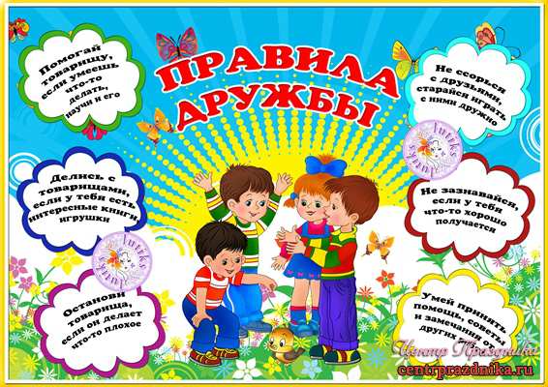

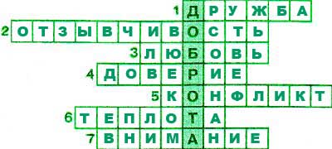

Законы дружбы:
- Не обзывай и не унижай свого друга.
- Помогай другу в беде
- Умей с другом разделить радость
- Не смейся над недостатками друга
- Выбирай друзей по душевным качествам
- Выбирай друзей по душевным качествам, а не по одежде
- Умей признать свои ошибки и помирись с другом

